ПАМЯТКА

ПОЛЬЗОВАНИЕ ПЕРВИЧНЫМИ СРЕДСТВАМИ ПОЖАРОТУШЕНИЯ

УГЛЕКИСЛОТНЫЕ
ОГНЕТУШИТЕЛИ
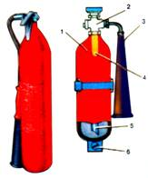
Предназначены для тушения загораний на электроустановках, находящихся под напряжением не более 10 кВ, загораний в музеях и архивах.
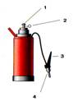
1 – баллон с диоксидом углерода;
2 – запорный вентиль;
3 – раструб;
4 – ручка;
5 – сифонная трубка;
6 – кронштейн для крепления.
Приведение огнетушителя в действие
в действие
1. Сорвать пломбу, выдернуть чеку;
2. Направить раструб на огонь;
3. Нажать на рычаг.
При пользовании огнетушителем ЗАПРЕЩАЕТСЯ:
1. Держать огнетушитель головкой вниз или в горизонтальном положении;
2. Прикасаться оголенными частями тела к раструбу;
3. При тушении находящихся под напряжением электроустановок подводить раструб ближе 1 м к пламени.
ПОРОШКОВЫЕ ОГНЕТУШИТЕЛИ
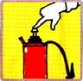
Предназначены для ликвидации очагов пожаров всех классов (твердых, жидких и газообразных веществ, электроустановок, находящихся под напряжением до 1 кВ).
1 – кнопка;
2 – чека;
3 – рычаг пистолета;
4 – пистолет
Приведение огнетушителя в действие
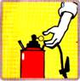
1. Выдернуть чеку
2. Нажать кнопку
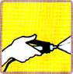
3. Направить пистолет на пламя, нажать на рычаг пистолета
4. Пламя тушить с расстояния не более 5 метров
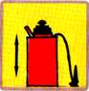
5. При тушении огнетушитель встряхивать
6. Огнетушитель держать вертикально

ПОЖАРНЫЕ КРАНЫ В ЗДАНИЯХ
Предназначены для тушения пожаров в жилых, административных и производственных помещениях, водой от внутреннего противопожарного водопровода.
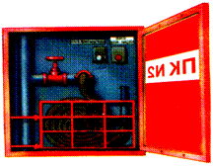
Приведение внутреннего пожарного крана в действие
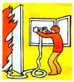
1. открыть дверцу шкафчика;
2. раскатать в направлении очага пожара рукав, соединенный с краном и стволом;
3. открыть вентиль поворотом маховика против часовой стрелки и направить струю воды из ствола в очаг горения.

